Obec Drnovice, Drnovice 113, 763 25 Újezd

**Pozvánka**

na zasedání zastupitelstva obce Drnovice,

které se bude konat dne **12.3.2020 v 18.00 hodin** v zasedací místnosti obecního úřadu

I. Zahájení

II. Schválení zapisovatele a ověřovatelů

III. Schválení programu zasedání

IV. Program:

* Schválení vyhlášky o výši poplatku za odpady
* Schválení záměru č.1/2020 na odprodej obecního pozemku.
* Schválení dodavatele inv. akce- dopravní terminál obce Drnovice
* Schválení projektanta na dokumentaci pro stavební povolení akce- rozšíření kom.
* Schválení zadání a vyvěšení záměru na pronájem hospody na dědině.
* Schválení smlouvy o věcném břemenu se společností E-on. Distribuce-Ploština
* Schválení kupní smlouvy na nákup plynové přípojky u zbouraného domu č.p.11
* Schválení nabídky na zadání prací leteckého snímkování obce.
* Návrh na provedení investičních úprav domu č.p.64
* Příprava pietního aktu na Ploštině
* Zpráva o probíhajících investičních akcích v obci
* Zpráva o proběhlých kontrolách – audit; ÚP

V. Různé

VI. Diskuze

VII. Závěr

Na zasedání zastupitelstva obce Drnovice Vás zve

Tomáš Zicha,

starosta obce

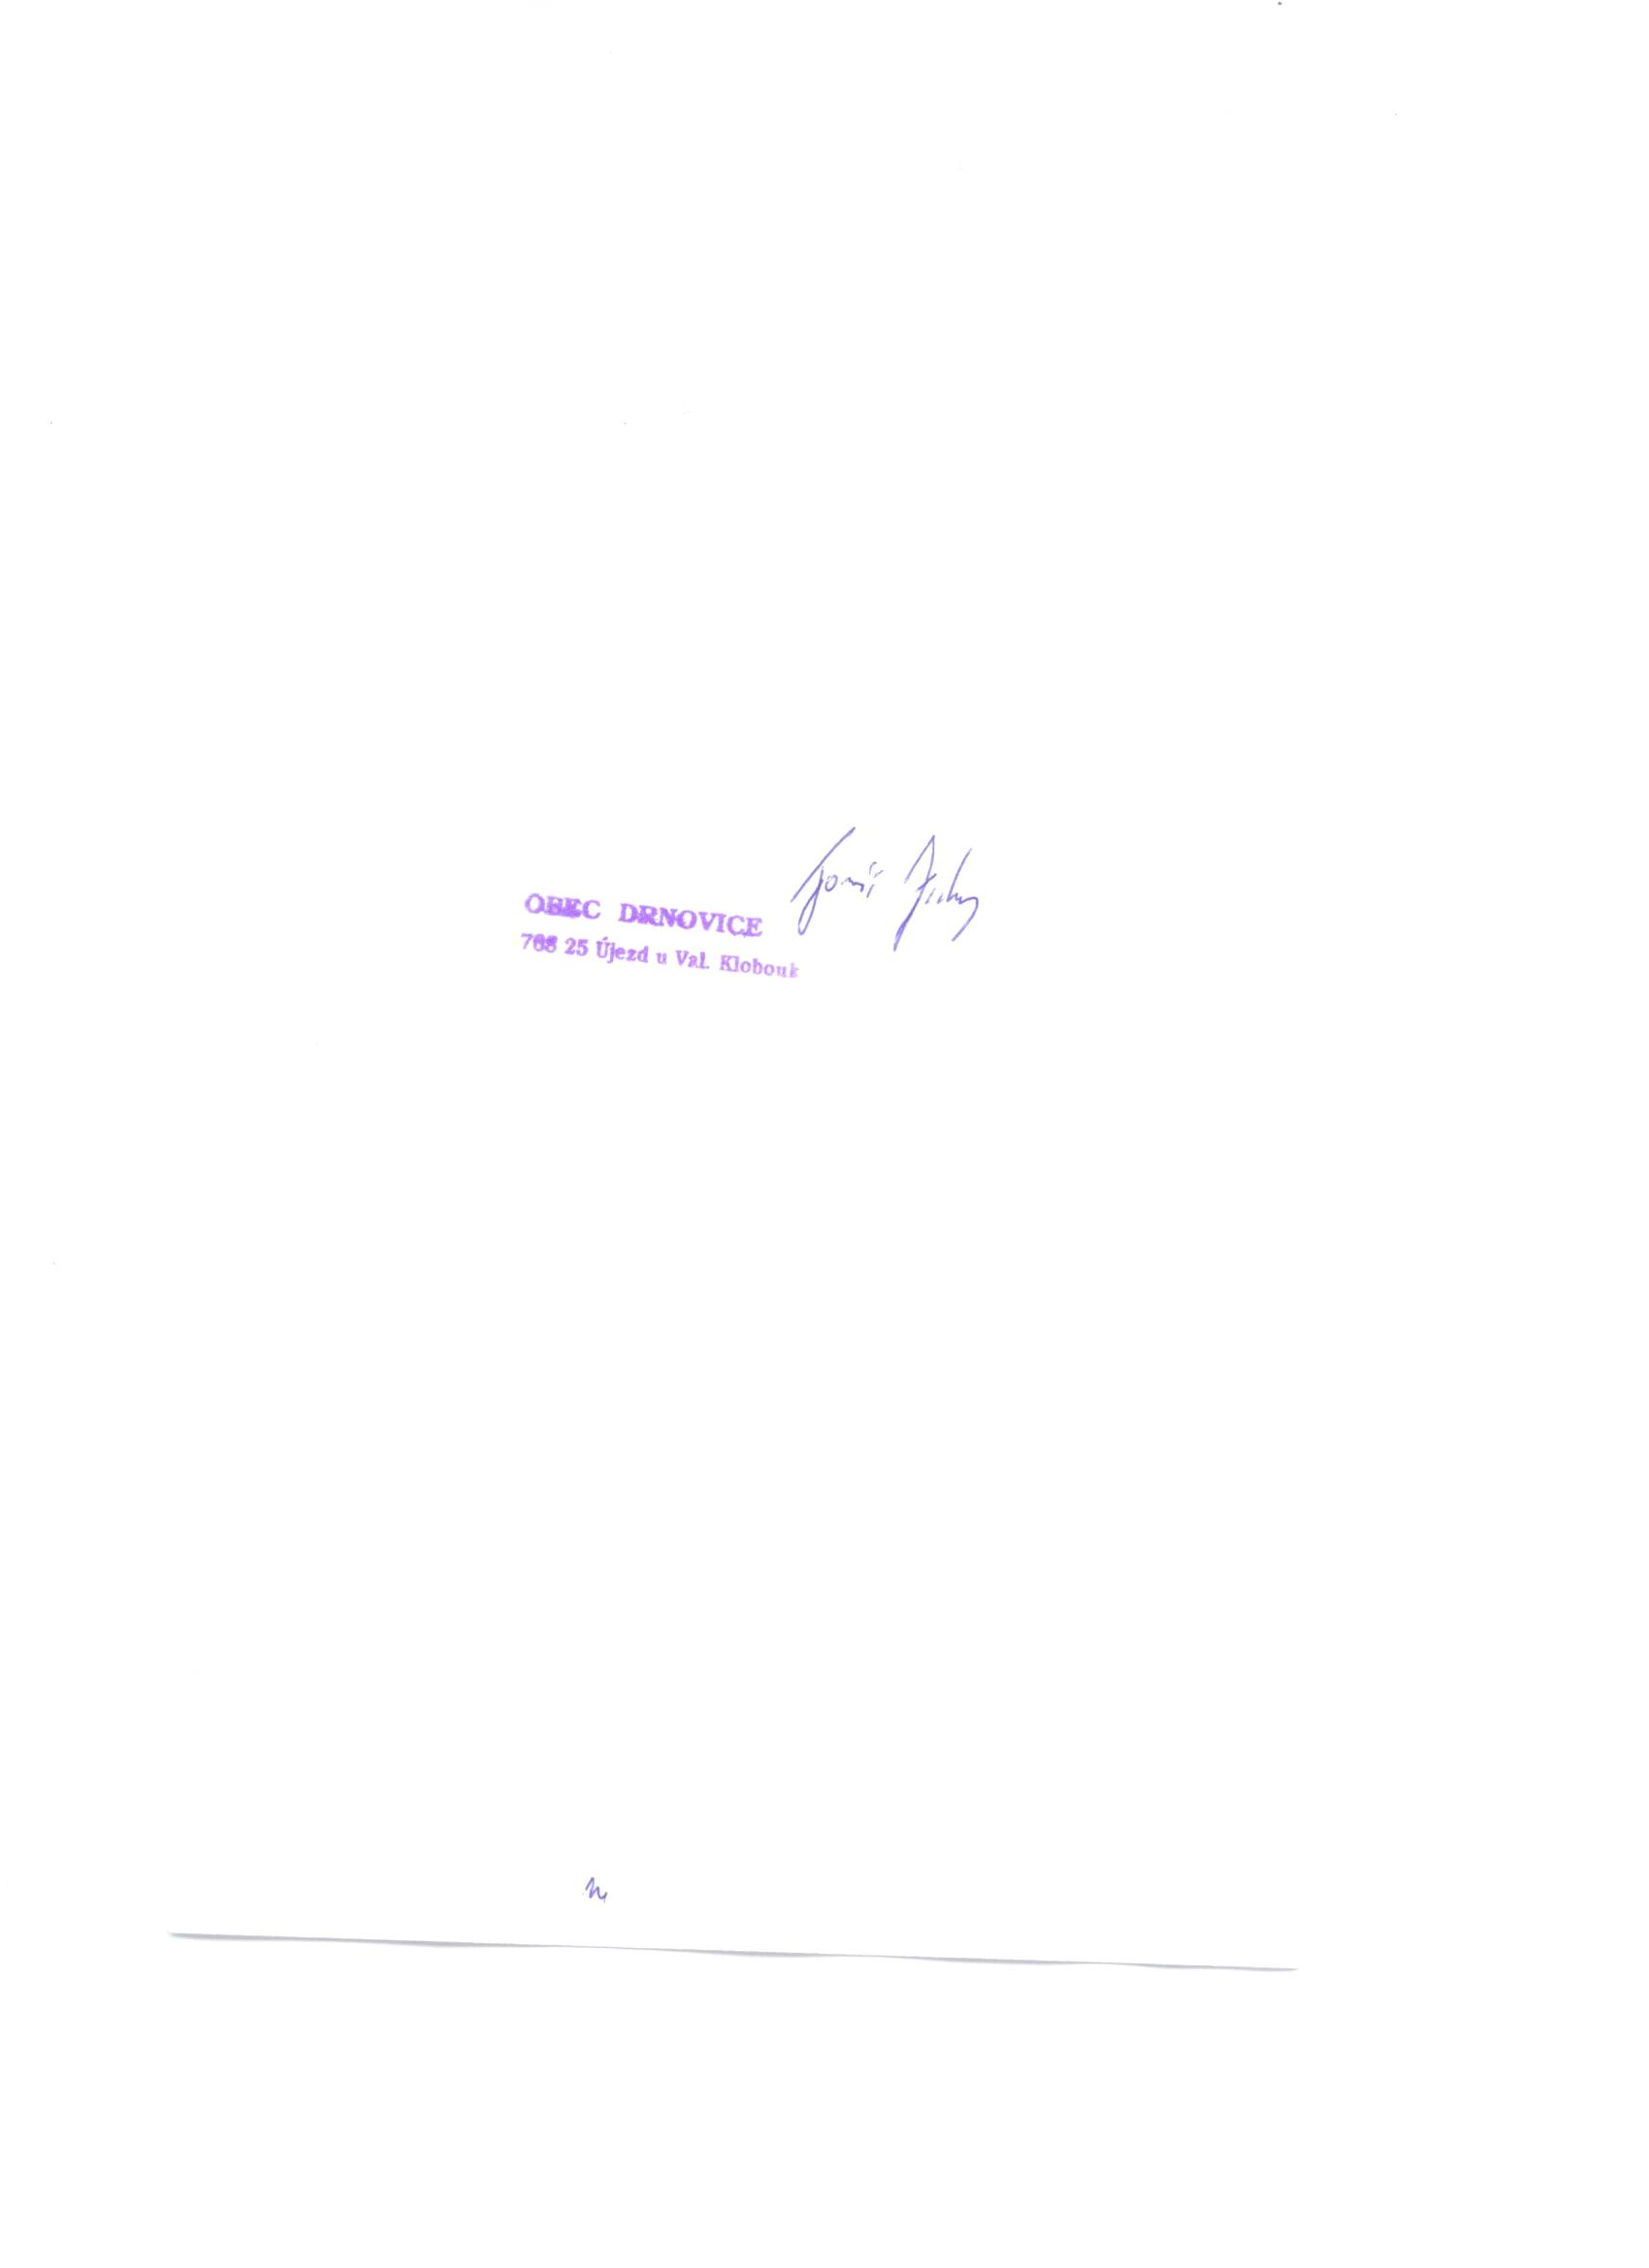

Podle ust. §93 odst. 2 zákona č. 128/2000 Sb., o obcích (obecní zřízení) ve znění pozdějších změn a doplňků, jsou zasedání zastupitelstva obce veřejná